1. Untuk dapat mengetahui cara untuk meingkatkan penjualan plugin, kita perlu menggunakan metode kuantitatif dan kualitatif,
2. Kuantitif :

* Waktu kunjungan user saat melakukan pembelian, lokasi toko, campaign yang sedang dijalankan, jenis plugin yang dibeli,harga normal plugin. Sehingga kita bisa menyiapkan strategi penjualan yang lebih dinamis terhadap kondisi pasar yang dimiliki kasir pintar.

1. Kualitatif :

* Membuat kolom ‘review’ untuk setiap plugin. Yang dapat diisi oleh user dan user dapat melakukan editing ‘review’ pada dalam jeda waktu tertentu, akan tetapi tidak menghapus review lama didalam database. Review tersebut dapat digunakan sebagai timeseries untuk mengetahui tingkat kepuasan ‘pelanggan’ dari waktu kewaktu dari sudut pandang user

**Saran** : Dalam sudut pandang saya sebagai user, saya masih belum mengetahui seberapa plugin yang disediakan kaspin dapat membantu saya. Maka dari itu perlunya untuk menambahkan kolom ‘review’ pada penjelasan plugin. Untuk paket bundling perlu juga ditambahkan jenis bundling yang dapat dikostumisasi sesuai kebutuhan ‘user’ sehinga lebih menarik untuk user.

1. **5 Fitur yang paling sering digunakan user**:

* Penambahan laporan transaksi sebanyak 592 kali
* Login sebanyak 440 kali
* Edit barang sebanyak 223 kali
* Logout sebanyak 215 kali
* Menambahkan barang 116 kali

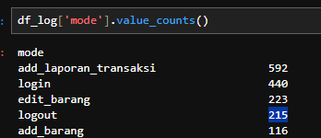

1. **Analisis Timeseries**

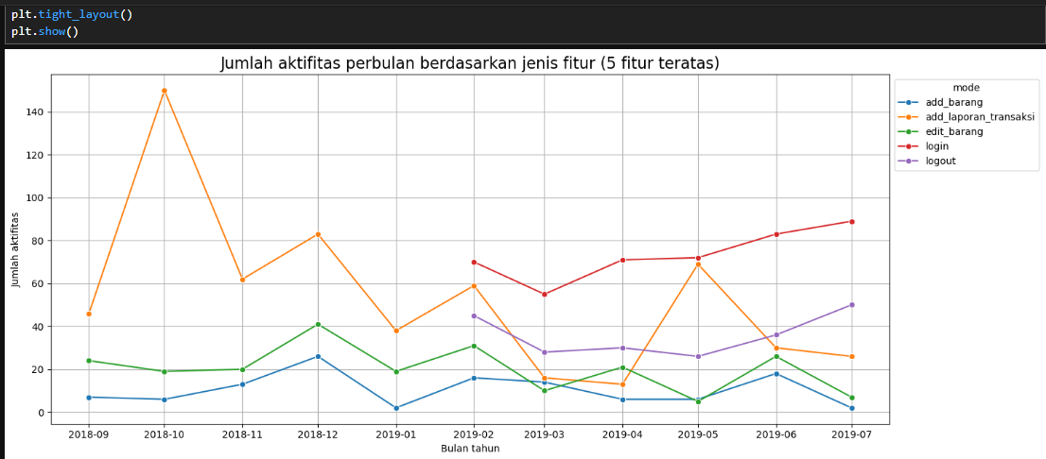

Berdasarkan analisis time series fitur penambahan laporan transaksi dan penambahan barang mengalami tren penurunan, hal ini menjadi salah satu pertanda kemungkinan mayoritas user mengalami penurunan revenue yang akan berdampak pada jumlah pengguna aktif yang berlangganan produk ‘pro’ kasir pintar, sehingga kasir pintar perlu menaikkan sales plugin dan langganan skema ‘pro’. Fitur menambah barang dan edit barang cenderung stabil dari waktu kewaktu. Fitur login dan logout mengalami tren kenaikan hal ini menunjukan aktifitas user akan semakin aktif kedepannya sehingga perlunya menyiapkan ‘robustness’ server kasir pintar untuk menghadapi kenaikan traffic.

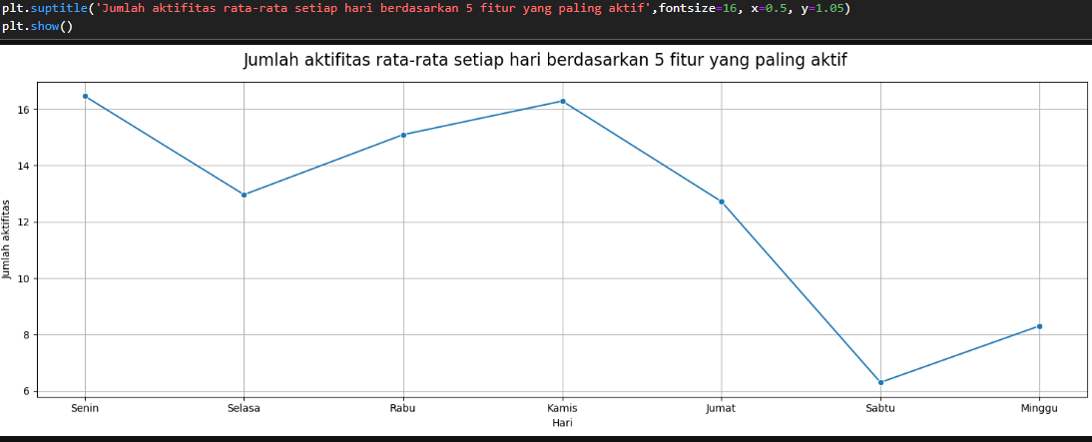

Untuk meminimalkan resiko kerugian akibat perbaikan server (server update), maka perlunya menyesuaikan pelaksanaan update server pada hari dimana jumlah aktifitas sangat rendah untuk 5 fitur yang paling banyak digunakan adalah hari sabtu.

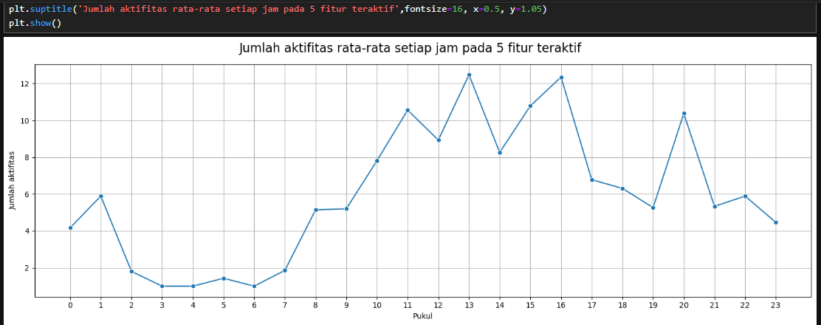

Waktu paling optimal untuk melakukan update server dengan rata-rata aktifitas terendah pada pukul 3 pagi hingga pukul 6 pagi.

1. **Fitur yang jarang digunakan.**

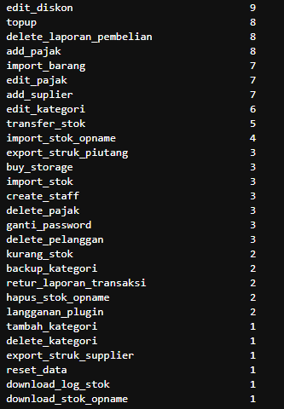

Untuk mengetahui kenapa fitur ini jarang digunakan user, saya akan melakukan survey ke user berdasarkan data ini dan disesuaikan dengan fitur yang masing masing user jarang gunakan. tentu tidak semua user akan bersedia meluangkan waktu untuk melakukan survey, maka dari itu saya akan mengajukan kepada kepala divisi untuk memberikan sebuah kupon/harga khusus untuk memperpanjang masa langganan plugin/skema ‘pro’ bagi user yang telah mengikuti survey, dengan ini maka kita dapat mendapatkan ‘sales’ dan ‘data’ dari survey.

1. **Cohort Analysis Bulanan (2016-2018)**

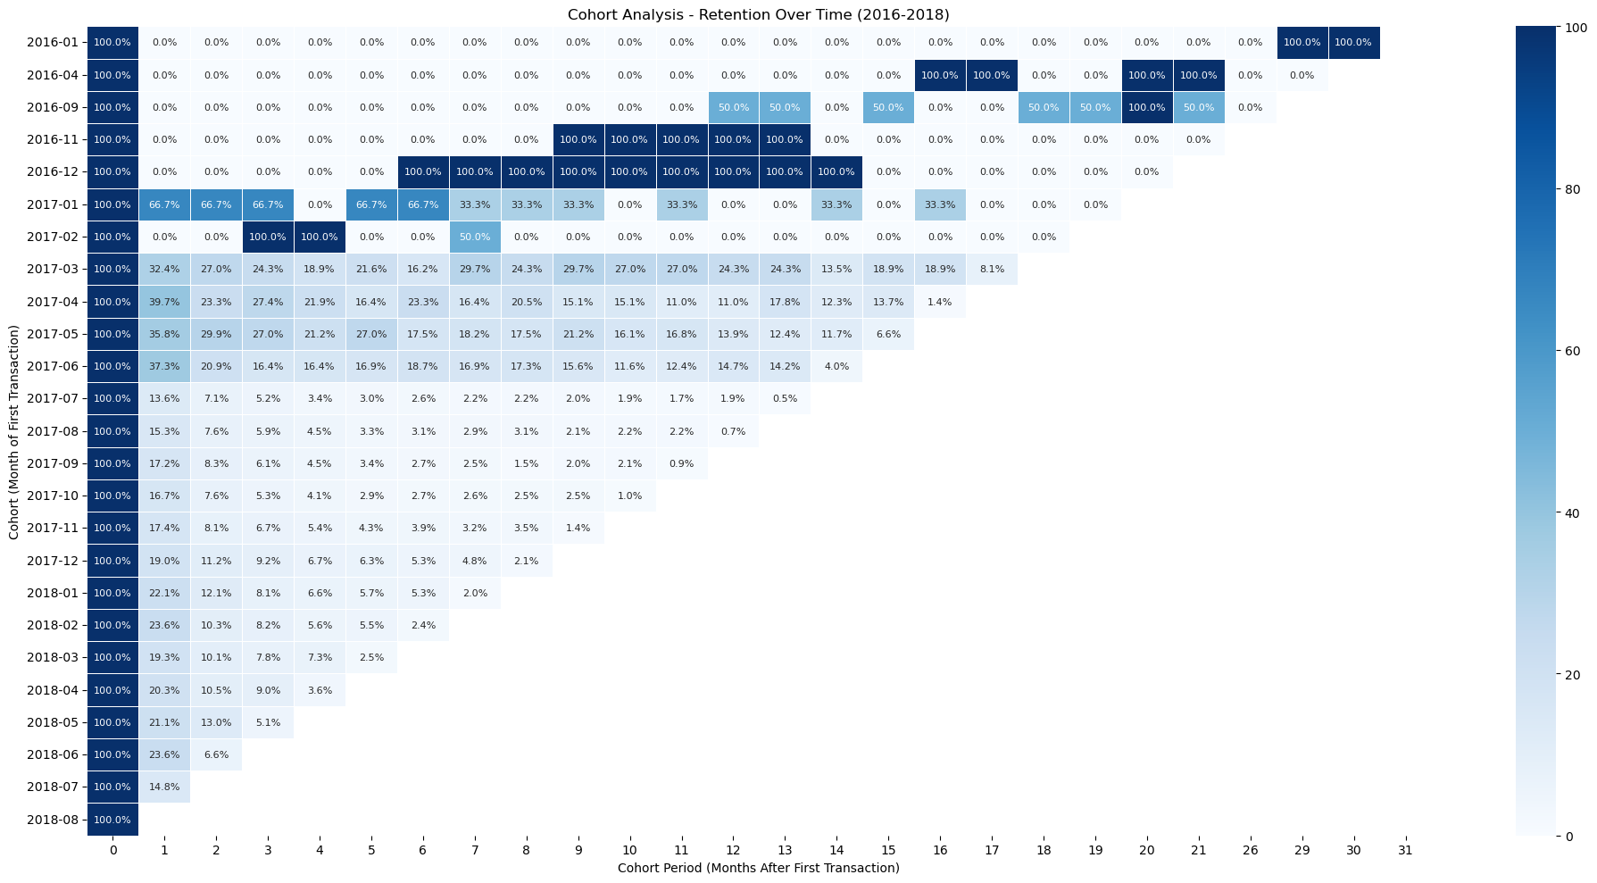

Analsisi Cohort hanya dapat dilakukan hingga tanggaol agustus 2018 karena tidak ada lagi user baru yang baru pertama kali melakukan transaksi lebih dari tanggal tersebut, tingkat retensi sangan rendah dan tidak stabil, penurunan retensi secara drastis mayoritas dimulai setelah periode cohort 1 bulan. Tiap cohort yang bergabung pada bulan yang berbeda menunjukkan tingkat retensi yang tidak sama.

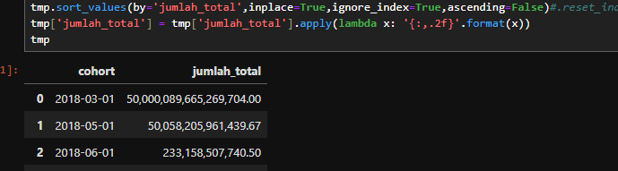

Cohort dengan nilai transaksi secara lifetime secara berturut turun ‘2018-03’, ’2018-05’, dan ’ 2018-06’. Akan tetapi ketida cohort tersebut memiliki tingkat retensi yang cukup rendah

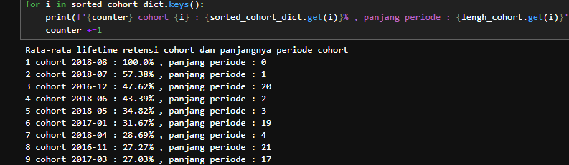

Jika berdasarkan rata-rata lifetime retensi cohort, cohort ‘2016-12’ dengan tingkat retensi 47.62% dengan panjang periode cohort 20